9. Firmy poskytující zaměstnancům počítač a jiné ICT
V Česku používají počítač již téměř všechny firmy s deseti a více zaměstnanci (98 %) a prakticky stejný podíl firem má i připojení k internetu. Čím dál více podniků poskytuje svým zaměstnancům k pracovním účelům jak stolní počítače, tak především přenosná zařízení – notebooky, tablety či chytré mobilní telefony. Tato zařízení mají v naprosté většině případů přístup na internet. Kromě této výpočetní techniky mohou firmy svým zaměstnancům poskytovat školení zaměřená na získání nebo na rozšíření svých počítačových dovedností. Možnost absolvovat takové školení měla v průběhu roku 2018 v Česku čtvrtina zaměstnanců ve firmách s více než 10 zaměstnanci.

Hlavní zjištění
- Stolní počítač poskytovalo v roce 2019 svým zaměstnancům devět firem z deseti. V naprosté většině případů se jednalo o počítače, které mají přístup na internet.
- Čím dál více firem poskytuje svým zaměstnancům přenosná zařízení, resp. tato zařízení s přístupem na internet. Přenosný počítač, tablet či služební mobilní telefon dávalo v roce 2019 v práci k dispozici devět firem z deseti (v případě přenosných zařízení s internetem šlo o 88 % firem).
- Častěji jsou poskytovány mobilní telefony či smartphony s datovým tarifem (83 %) než notebooky či tablety s přístupem na internet (77 %). Oproti roku 2016, kdyby byly tyto otázky do šetření zařazeny poprvé, došlo k nárůstu o více než 10 p.b. - v případě služebních mobilních telefonů o 10 p.b. a v případě přenosných počítačů či tabletů o 13 p.b.
- Stolní počítače poskytují svým zaměstnancům pro pracovní účely nejčastěji cestovní agentury či kanceláře, firmy působící v telekomunikacích a z průmyslových odvětví nejčastěji elektronický průmysl. Přenosné počítače či tablety poskytují nejčastěji podniky ze sekce Informační a komunikační činnosti. Zřejmě nepřekvapí, že služební mobilní telefony poskytují zaměstnancům nejčastěji firmy působící v telekomunikacích. Jakékoli počítače pro pracovní účely poskytují naproti tomu nejméně často firmy působící ve stravování a pohostinství.
- V poskytování přenosných zařízení s přístupem na internet byly české podniky za rok 2018 na páté příčce, nad průměrem EU28, podobně jako např. Chorvatsko, Švédsko či Slovinsko. Rozdíly mezi státy Unie jsou ovlivněny nejen celkovou vyspělostí jednotlivých ekonomik a pokroku v digitalizaci či automatizaci v podnikové sféře, ale z významné části také velikostní a odvětvovou skladbou podniků v ekonomice.
- Čtvrtina podniků v Česku poskytovala v průběhu roku 2018 svým zaměstnancům možnost školení k získání či rozšíření svých počítačových znalostí. Možnost absolvovat počítačové školení měli výrazně častěji zaměstnanci středně velkých (46 %) a především pak velkých firem (78 %), z hlediska odvětví pak zaměstnanci působící v oborech souvisejících s IT (75 %) a také v telekomunikačních činnostech (67 %).
- Z mezinárodního pohledu byly české firmy v poskytování školení svým zaměstnancům v roce 2017 nad průměrem EU28 (25 %; průměr EU činil 20 %). V porovnání velkých firem poskytujících školení svým zaměstnancům byly české firmy s více než 250 zaměstnanci dokonce na prvních místech – společně s firmami z Finska, Belgie a Slovinska patříme mezi státy, kde více než tři čtvrtiny velkých subjektů vzdělává své zaměstnance v oblasti počítačových znalostí.

Tab. 9.1: Firmy s 10 a více zaměstnanci v ČR poskytující/nabízející zaměstnancům v roce 2019:

 | firmy poskytující zaměstnancům
 | stolní počítač | notebook nebo tablet | mobilní telefon či smartphone | přenosná zařízení celkem | z toho zařízení s přístupem na internet:
 |  |  |  |  | počítač celkem | přenosná zařízení celkem | přenosná zařízení  s přístupem  na internet  přes mobilní sítě
Firmy celkem (10+) | 89,7 | 78,7 | 86,7 | 90,3 | 88,6 | 88,0 | 82,5
Velikost firmy
10–49 zaměstnanců | 88,0 | 74,5 | 84,0 | 88,1 | 86,7 | 85,4 | 79,0
50–249 zaměstnanců | 95,5 | 93,1 | 95,9 | 98,0 | 95,1 | 97,3 | 94,5
250 a více zaměstnanců | 97,2 | 98,6 | 98,8 | 99,2 | 97,0 | 98,8 | 97,6
Odvětví (ekonomická činnost)
Zpracovatelský průmysl | 93,8 | 79,9 | 88,3 | 91,9 | 93,1 | 89,0 | 83,6
Výroba a rozvod energie, plynu, tepla | 93,4 | 86,4 | 93,1 | 94,9 | 90,6 | 94,0 | 91,7
Stavebnictví | 90,1 | 74,4 | 86,4 | 88,8 | 87,9 | 86,6 | 82,7
Obchod a opravy motorových vozidel | 96,0 | 87,8 | 89,2 | 93,0 | 94,6 | 92,4 | 87,1
Velkoobchod | 92,3 | 87,9 | 92,0 | 94,5 | 91,6 | 93,7 | 90,2
Maloobchod | 87,3 | 64,5 | 80,8 | 83,8 | 84,9 | 79,9 | 73,2
Doprava a skladování | 82,5 | 79,2 | 90,0 | 92,4 | 81,3 | 90,7 | 85,6
Ubytování | 95,9 | 76,6 | 84,6 | 91,6 | 95,9 | 87,4 | 78,1
Stravování a pohostinství | 77,9 | 55,5 | 65,4 | 73,6 | 76,8 | 69,8 | 58,4
Činnosti cestovních agentur a kanceláří | 97,3 | 86,3 | 89,6 | 93,4 | 97,3 | 91,4 | 87,6
Audiovizuální činnosti; vydavatelství | 93,7 | 94,7 | 93,6 | 98,1 | 92,7 | 97,5 | 92,1
Telekomunikační činnosti | 96,5 | 98,7 | 99,3 | 99,3 | 96,5 | 98,7 | 96,6
Činnosti v oblasti IT | 79,5 | 98,6 | 95,0 | 99,0 | 79,2 | 98,7 | 94,7
Činnosti v oblasti nemovitostí | 88,4 | 79,8 | 87,0 | 92,2 | 87,1 | 90,0 | 84,2
Profesní, vědecké a technické činnosti | 89,4 | 86,3 | 90,3 | 93,7 | 89,4 | 92,2 | 85,1
Ostatní administrativní a podpůrné činnosti | 84,9 | 72,8 | 78,6 | 84,0 | 82,6 | 81,8 | 76,4
podíl na celkovém počtu firem s 10 a více zaměstnanci v dané velikostní a odvětvové skupině (v %)

Graf 9.1: Firmy s 10 a více zaměstnanci v ČR poskytující zaměstnancům přenosná zařízení s přístupem na internet
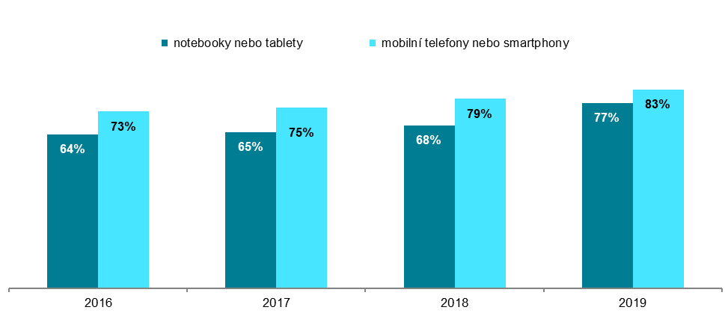
podíl firem poskytujících zaměstnancům danou techniku na celkovém počtu firem s 10+ zaměstnanci v daných letech

Zdroj: Český statistický úřad, 2019
Graf 9.3: Top 5 odvětví v roce 2019, v nichž firmy nejčastěji poskytují svým zaměstnancům přenosná zařízení s přístupem na internet
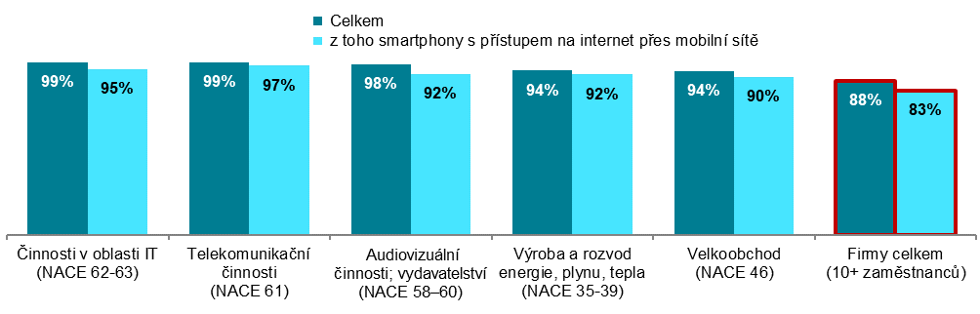
podíl na celkovém počtu firem s 10 a více zaměstnanci v dané odvětvové skupině
Graf 9.4: Firmy s 10 a více zaměstnanci v zemích EU, které v roce 2018 poskytovaly zaměstnancům: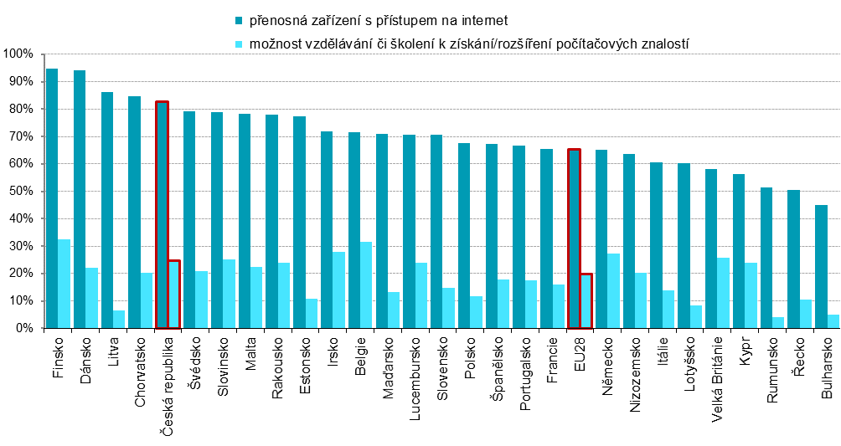
podíl na celkovém počtu firem s 10 a více zaměstnanci v dané zemi zdroj dat: Eurostat, prosinec 2018
Graf 9.5: Firmy s 10 a více zaměstnanci v ČR poskytující zaměstnancům možnost školení
pro získání nebo rozšíření jejich ICT znalostí
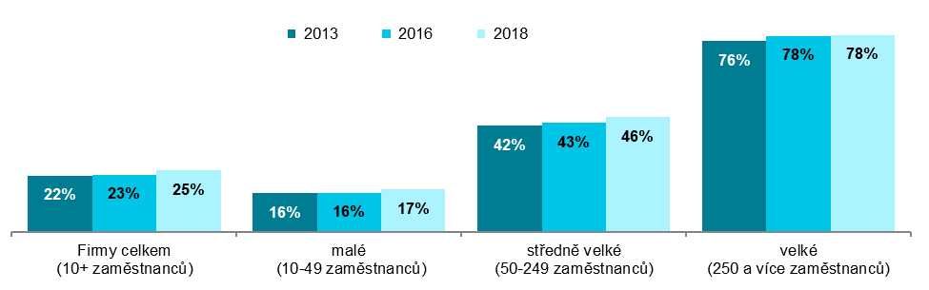
podíl na celkovém počtu firem s 10 a více zaměstnanci v daných velikostních skupinách v daných letech
Zdroj: Český statistický úřad, 2019

Poskytnutým zařízením je myšleno takové zařízení, za které firma hradí výdaje s ním spojené tj. veškeré pořizovací výdaje a výdaje související s jeho provozem, např. poplatky poskytovateli za připojení k internetu.
Mobilní připojení bylo realizováno prostřednictvím datového tarifu od mobilních operátorů, kdy přístup na internet probíhá přes mobilní telefonní síť nejčastěji prostřednictvím datové SIM karty.
Zdrojem dat pro mezinárodní srovnání je databáze Eurostatu, která byla aktualizována v polovině prosince 2018 a údaje v ní se vztahují k roku 2018: http://ec.europa.eu/eurostat/web/digital-economy-and-society/data/comprehensive-database

